Изучить системное программное обеспечение информационно-вычислительной системы предприятия (организации)

Системное программное обеспечение (System Software) – программы и комплексы программ, являющиеся общими для всех, кто совместно использует технические средства компьютера, и применяемые как для автоматизации создания новых программ, так и для организации выполнения программ существующих.

Системное ПО может быть разделено на:

* **Операционные системы**
* **Системы программирования**
* **Утилиты**

Рассмотрим ОС предприятия:

В качестве ОС используются операционные системы семейства MS Windows.

Windows является **многозадачной операционной системой** с **вытесняющей многозначностью**.



Данная ОС предоставляет программисту API для создания и управления потоками. Кроме того Windows поддерживает многоядерные/многопоточные процессоры.

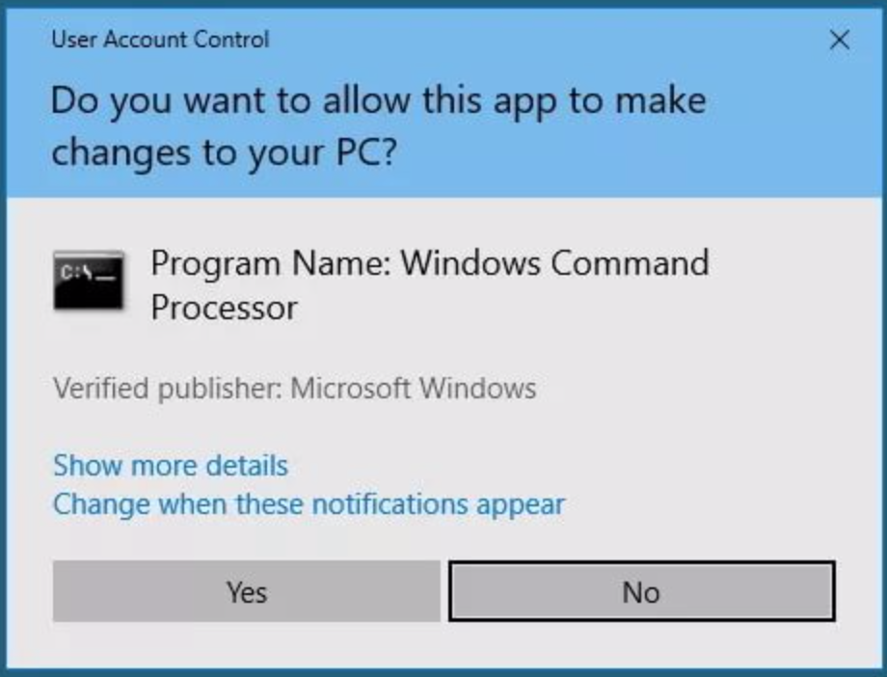

Windows - это многопользовательская ОС, безопасность и изоляцию обеспечивает мощный механизм UAC(Контроль учётных записей пользователей).

Этот компонент запрашивает подтверждение действий, требующих прав администратора, в целях защиты от несанкционированного использования компьютера.

В случае, если программа запрашивает действие, требующее прав администратора, выполнение программы приостанавливается и система выдает запрос пользователю.

Окно с запросом размещается на защищённом рабочем столе, чтобы предотвратить «нажатие» программой кнопки разрешения.

**Неполный список действий, вызывающих срабатывание Контроля учётных записей пользователей:**

* Изменения в каталогах %SYSTEMROOT% и %PROGRAMFILES% — в частности, установка/удаление программы, драйверов и компонентов ActiveX; изменение меню «Пуск» для всех пользователей.
* Установка обновлений Windows, конфигурирование Windows Update.
* **Перенастройка брандмауэра Windows.**
* **Перенастройка самого Контроля учётных записей пользователей.**
* **Добавление/удаление учётных записей.**
* Перенастройка родительских запретов.
* Настройка планировщика задач.
* Восстановление системных файлов Windows из резервной копии.
* **Любые действия в каталогах других пользователей.**
* Изменение текущего времени (изменение часового пояса не вызывает срабатывания Контроля учётных записей пользователей).
* Вызов Редактора реестра.
* Установка некоторых программ.

**Сетевые возможности ОС Windows:**

ОС Windows является сетевой ОС, отсюда следует, что она предоставляет весь необходимый сетевой ОС функционал:

**- Windows Server domain**

**- Active Directory (AD)**

**- Контроллер домена**

**- Групповая политика (Group Policy)**

**- Internet Information Services (IIS) — веб-сервер.**

**- Hyper-V**

**- Служба обновления Windows Server (Windows Server Update Services, WSUS)**

**Есть поддержкам следующих протоколов (не полный список):**

• NetBIOS (Network Basic Input/Output System)

• NetBEUI (NetBIOS Extended User Interface)

• TCP/IP (Transmission Control Protocol/Internet Protocol)

• NWLink IPX/SPX (Internetwork Packet Exchange/Sequenced Packet Exchange)

* DLC (Data Link Control)

Восстановление работы ОС Windows:

Если в работе ОС обнаружены неполадки, но сама ОС грузиться, то можно воспользоваться «восстановление с контрольной точки»:

Восстановление через данную утилиту проходит в автоматическом режиме.

Для того чтобы восстановление было возможным, не стоит отключать «создание контрольных точек».

В Windows 8 появился новый мастер восстановления, который кроме всего прочего позволяет переустановить ОС, без загрузочного диска: